**標註照片**

**STEP 1**  
開啟 LabelImg 之後，首先開啟想要進行標註的圖片檔，開啟時可以選擇「Open」開啟單張圖檔，或是以「Open Dir」開啟整個目錄中所有的圖檔。

[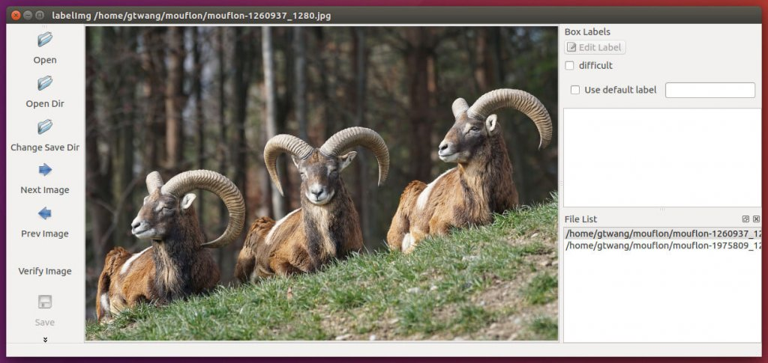](https://blog.gtwang.org/wp-content/uploads/2017/11/labelimg-graphical-image-annotation-tool-tutorial-20171128-2.jpg)

**開啟圖檔**

這裡我拿兩張[歐洲盤羊](https://en.wikipedia.org/wiki/Mouflon)的圖片作為示範。

**STEP 2**  
這張照片中有三頭歐洲盤羊，接下來我們就要在這張照片上標示出這三頭羊的位置與名稱資訊。

在照片上點選滑鼠右鍵，在右鍵選單中點選「Create RectBox」。

[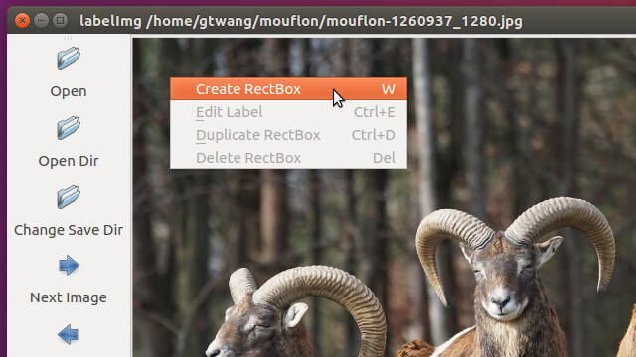](https://blog.gtwang.org/wp-content/uploads/2017/11/labelimg-graphical-image-annotation-tool-tutorial-20171128-3.jpg)

如果要進行大量的物件標註，可以先研究一下 [LabelImg 的快速鍵](https://github.com/tzutalin/labelImg" \l "hotkeys)，以加速人工標註的速度，例如建立標註方框的快速鍵就是 w，善用這些快速鍵的話，標註的處理速度會加快非常多。

**STEP 3**  
使用滑鼠將整頭羊框起來。

[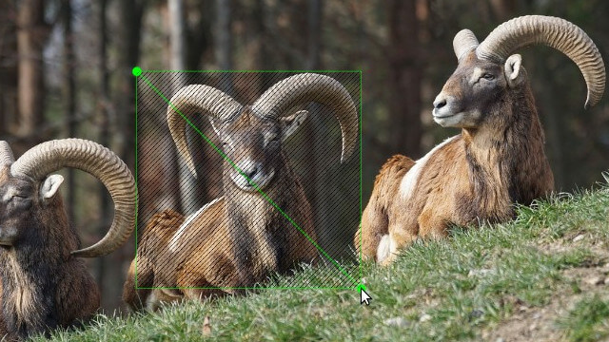](https://blog.gtwang.org/wp-content/uploads/2017/11/labelimg-graphical-image-annotation-tool-tutorial-20171128-4.jpg)

**框住物件**

**STEP 4**  
輸入這個物件的名稱。

[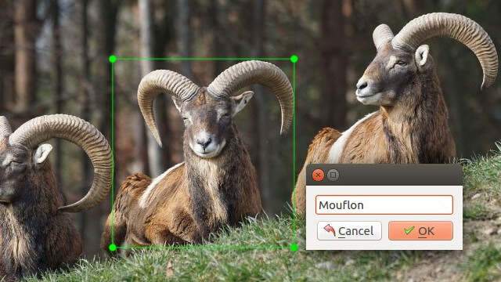](https://blog.gtwang.org/wp-content/uploads/2017/11/labelimg-graphical-image-annotation-tool-tutorial-20171128-5.jpg)

**輸入物件名稱**

**STEP 5**  
按照上述的物件標註方式，把照片中的每一個物件都標示好，在標示多個物件時，LabelImg 會自動列出已經標示過的名稱，所以如果有重複的名稱，就可以直接用滑鼠在選單上點選，不用再打一次，非常方便。

[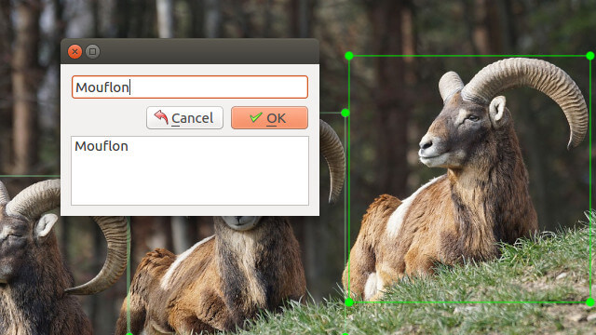](https://blog.gtwang.org/wp-content/uploads/2017/11/labelimg-graphical-image-annotation-tool-tutorial-20171128-6.jpg)

**輸入物件名稱**

**STEP 6**  
標示完成後，在視窗的右方會列出所有標示好的物件，我們可以對任何的物件進行修改或刪除等動作。

[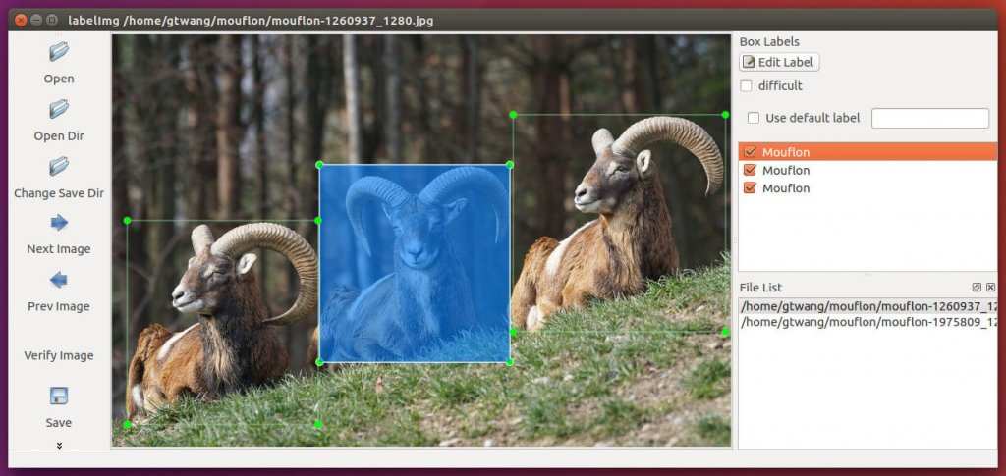](https://blog.gtwang.org/wp-content/uploads/2017/11/labelimg-graphical-image-annotation-tool-tutorial-20171128-7.jpg)

**所有標註物件**

**STEP 7**  
當一張圖片上的物件都標註完成後，記得按下左側的「Save」鍵儲存，LabelImg 會使用 XML 格式來儲存標註資訊。

[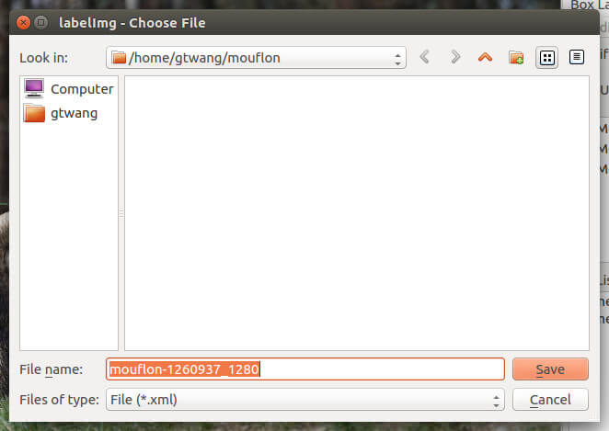](https://blog.gtwang.org/wp-content/uploads/2017/11/labelimg-graphical-image-annotation-tool-tutorial-20171128-9.jpg)

**儲存標註資訊**

這樣就完成一張圖片的標註工作了。

**STEP 8**  
若有多張照片的話，就按照這樣的流程來標註每一張照片，記得每張照片標註完都要儲存成 XML 檔。

[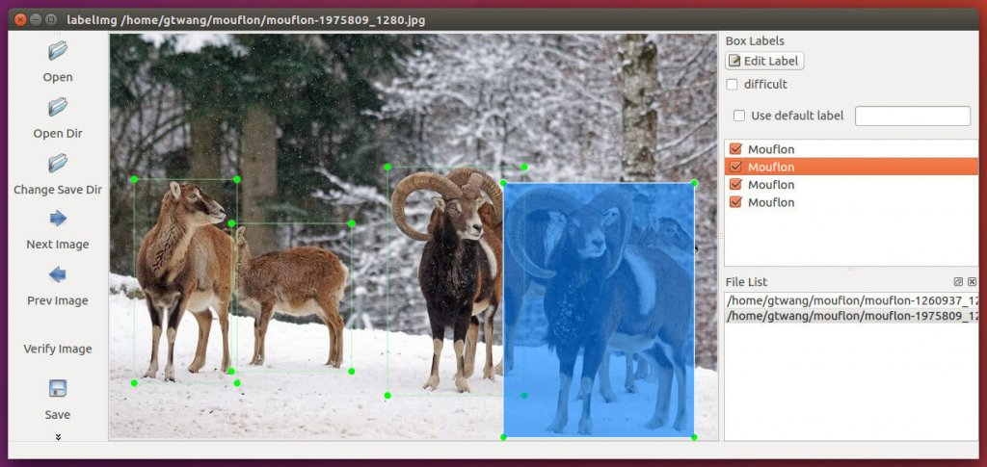](https://blog.gtwang.org/wp-content/uploads/2017/11/labelimg-graphical-image-annotation-tool-tutorial-20171128-8.jpg)

**所有標註物件**

使用 LabelImg 開啟照片時，會自動檢查是否有對應的 XML 標註檔，如果它發現同目錄下有對應的 XML 標註檔，就會自動載入它並顯示出來，所以一般來說，將標註的 XML 與照片放在一起會比較方便。

@@@@@@@@@@@@@@@@@@@@@@@@@@@@@@@@@@@2

<https://www.youtube.com/watch?time_continue=0&v=aiy9d9iS-3s&feature=emb_logo>.

**labelImg 使用方法 (Windows 版本)**

labelImg 是一個用於深度學習影像標記 (annotation) 的軟體，標記會以 XML (PASCAL VOC format) 格式儲存。

使用上需注意資料檔名及路徑都必需是英文，比較不會出現奇怪的錯誤。

本文的圖片資料係以自行購買之運動控制卡拍照作為範例。

1. 下載 LabelImg (Windows版本)，Windows 新版有當機問題，本文使用 Windows_v1.5.0 版本。

<https://tzutalin.github.io/labelImg/>

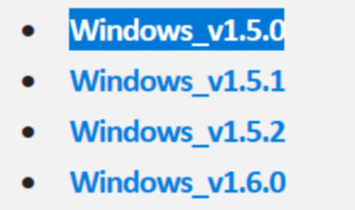

2. 解壓縮下載的檔案，開啟與labelImg.exe同層資料夾下data/predefined_classes.txt (建議使用 [Notepad++](https://notepad-plus-plus.org/) 開啟)，編輯欲標記的類別名稱，下圖為2個類別。

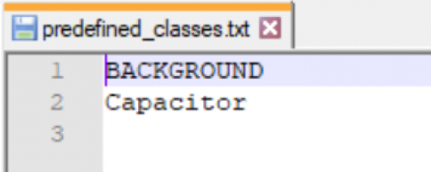

3. 開啟 labelImg.exe

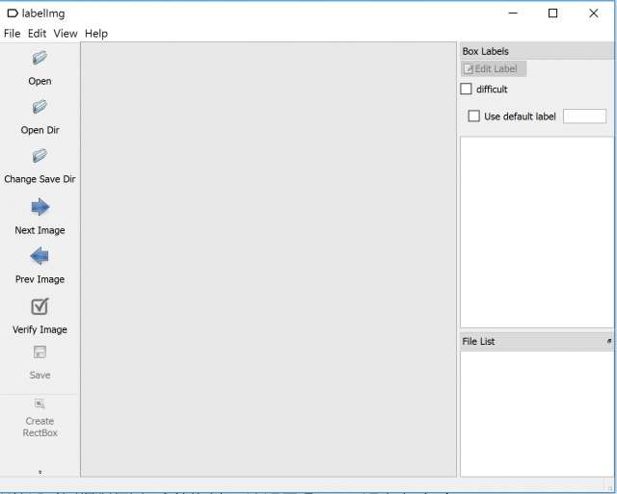

4. 請將欲標記的圖檔放在同一資料夾下，點選左邊 Menu 選單中的 Open Dir ，選擇放置圖檔的資料夾。

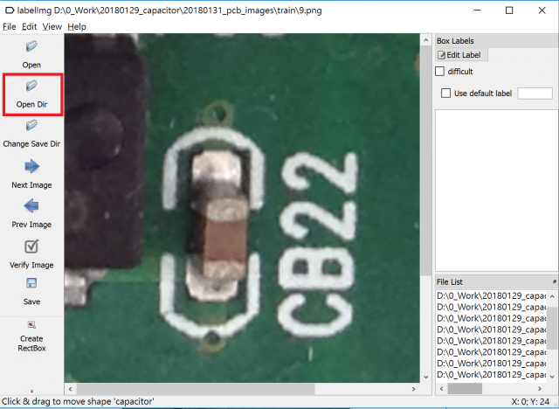

5. 點選左邊 Menu 選單中的 Change Save Dir ，設定 annotation 標記( XML 檔案)的儲存路徑。

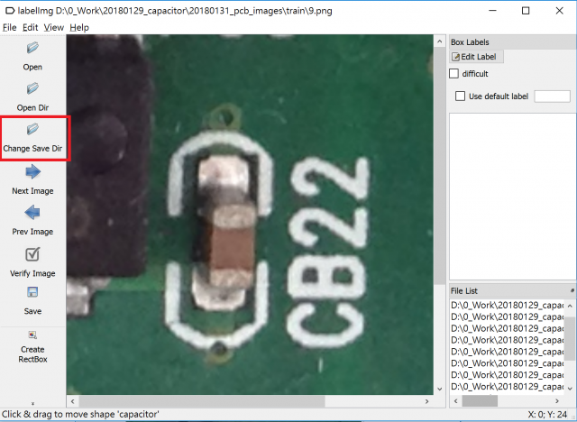

 6. 點選左邊Menu選單中的 Create RectBox 。

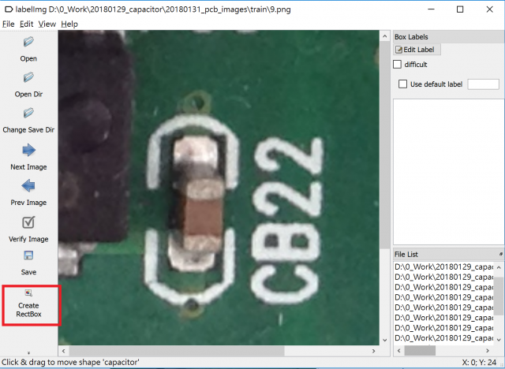

7. 在影像上用滑鼠拖曳的方式選取欲標記的物件，接著選擇此物件的類別。

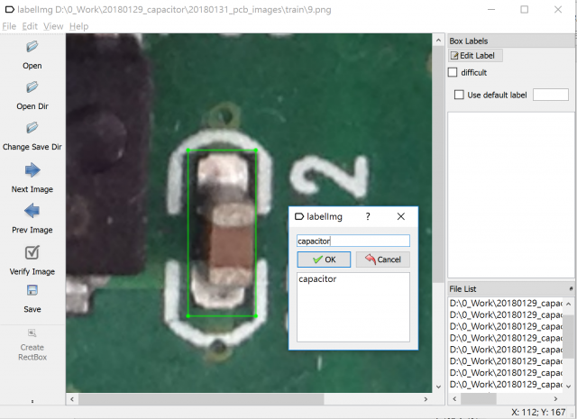

8. 標記完後，按下左邊 Menu 選單中的 Save ，儲存標記。

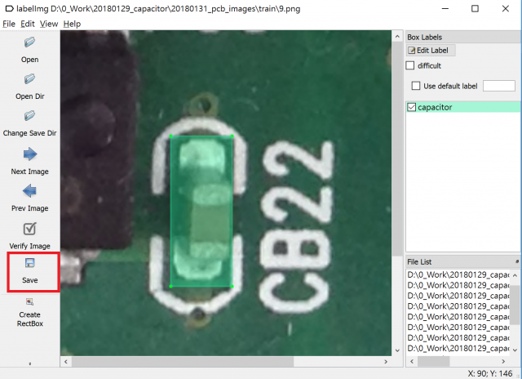

登入後，即可看到完整文章及範例檔案。

9. 按下 Next Image ，標記下一張影像。

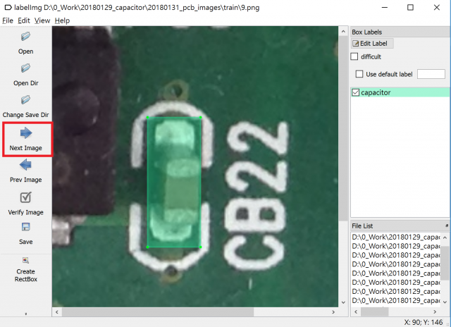

10. 完成所有影像的標記後，即可以在儲存標記的資料夾中得到 XML 檔案。

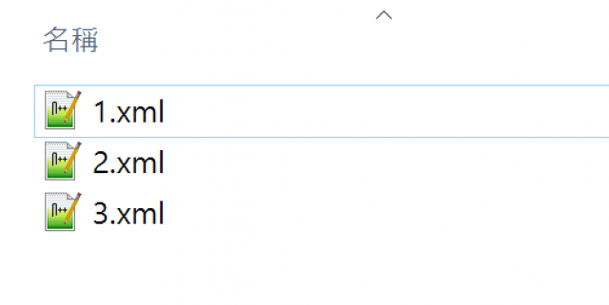

範例檔案執行環境： Windows 7 SP1 64 位元以上作業系統。